Экскурсия

Мой тур «Чудеса Льва Толстого» предлагает экскурсию по знаменитому, известному всей стране и даже за рубежом посёлку Лев Толстой, одному из районных центров Липецкой области.

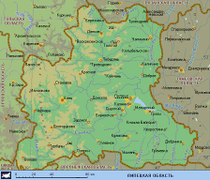

Лев-Толстовский район занимает северную часть Липецкой области. Граничит с Рязанской областью, с Чаплыгинским, Данковским, Добровским и Лебедянским районами. Расположен на северных окраинах Чернозёмной полосы. Площадь – около 100 тыс.га.

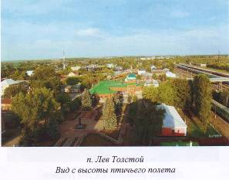
Районный центр – посёлок Лев-Толстой – одно из красивейших мест Липецкой области. Он утопает в зелени садов , цветов, скверов и парков.

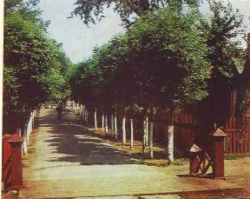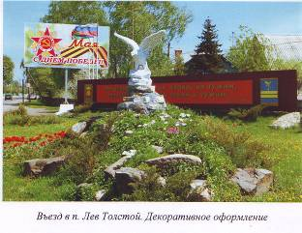

Это уже можно заметить при въезде в посёлок. Население его составляет
9 тыс.жителей. Везде приложены руки трудолюбивых и увлечённых людей. Украшением улиц являются фонтаны, которых здесь очень много.

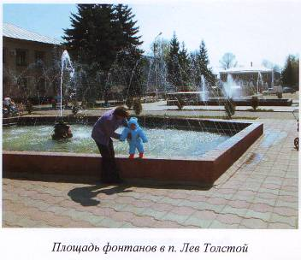
Одним из замечательных мест посёлка является музей имени Льва Николаевича Толстого, великого русского писателя, который я предлагаю вам посетить.
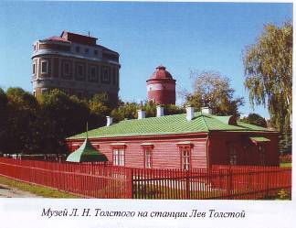

Ранее посёлок носил название Астапово. Это была узловая железнодорожная станция, расположенная на пересечении железнодорожных линий, идущих из Ельца в Троекурово и из Смоленска в Раненбург (ныне город Чаплыгин).

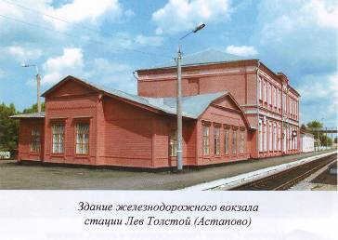

Станция стала широко известна всему миру в 1910 году в связи с тем, что в доме начальника станции прошли последние семь дней жизни писателя Л.Н.Толстого.
31 октября 1910 года он был вынужден сойти с поезда. Его поселили в квартиры начальника станции Ивана Ивановича Озолина. 7 ноября 1910 года Лев Толстой скончался.

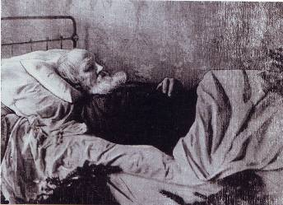

В комнате, где он провёл последние дни и умер, решили сохранить всю обстановку.
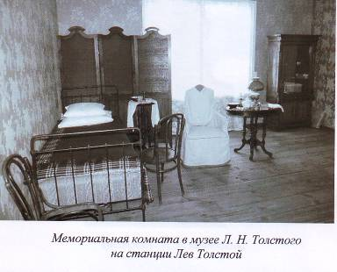
А часы были остановлены на 6.05, когда остановилось сердце писателя.

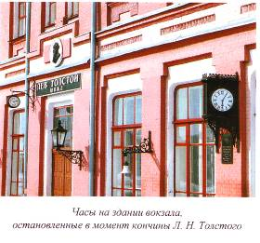

В ноябре 1918 года посёлок и станция были переименованы в Лев Толстой.
В настоящее время на территории музея разбит сквер и поставлен памятник великому писателю.

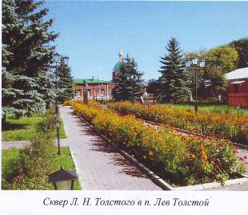

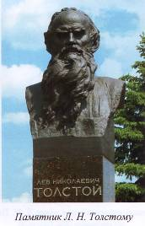

Вторая достопримечательность посёлка Лев Толстой – картинная галерея имени Народного Художника России Николая Александровича Сысоева, уроженца этого района. Она была открыта 7 мая 1987года.

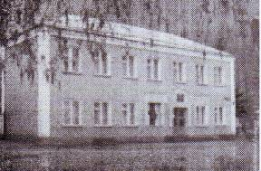
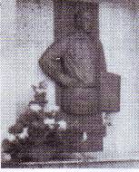

Картинная галерея стала очень популярной не только для жителей посёлка, района, но и для гостей из разных уголков нашей страны. Н.А.Сысоев вместе со своей женой Н.Ф.Скорубской проводили здесь свои персональные выставки.

Эти картины им принесли всесоюзную известность.
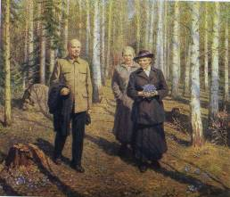
Н.А.Сысоев. В день рождения В.И.Ленина

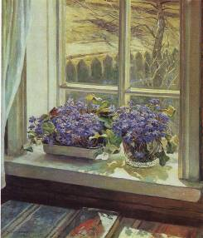Н.В.Скорубская. Подснежники на окне

К радости жителей посёлка и района 6 сентября 2003 года к 175-летию со дня рождения Л.Н.Толстого распахнул свои двери краеведческий музей.

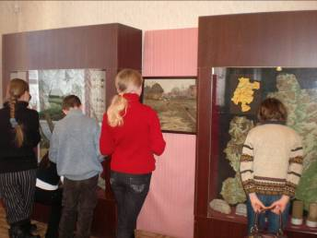

В светлых и просторных залах представлены экспозиции, рассказывающие о природно-географическом положении края, об истории железнодорожной станции Астапово, предметы крестьянского и дворянского быта,. Освещена история края в годы гражданской, Великой Отечественной войн. Имеется раздел о знаменитых земляках, прославивших Лев-Толстовский район.
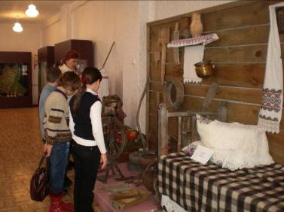

Все знаменательные события связаны с ещё одной достопримечательностью посёлка – мемориалом Победы. Там проходят митинги, парады, манифестации.
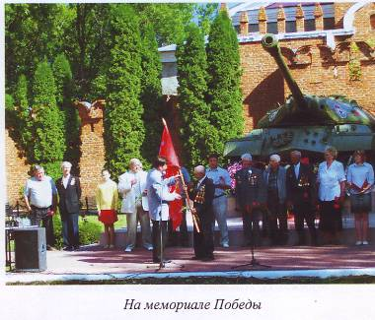

Вот и завершилась наша экскурсия по посёлку Лев Толстой.
Надеюсь, что всё увиденное и услышанное оставит в вашей памяти неизгладимое впечатление.

